Couchbase

Inhalt

Aufgabenstellung 2

Installation 2

CLI-Befehle 2

API Installation und Verwendung 3

Dokumentenstruktur 3

Erläuterung der Indizierung und des Map/Reduce Vorgangs 3

# Aufgabenstellung

Protokollieren Sie die einzelnen Schritte zur Installation und Inbetriebnahme sowie die Verwendung einer API (Java, PHP, Python, Node.js oder C) mit Couchbase. Gehen Sie dabei näher auf das Dokumentenformat und die Abfrage (Views) der Daten ein. Verwenden Sie dabei auch die CLI um auch in der Konsole mit Couchbase arbeiten zu können.

Abzugeben ist ein detailliertes Protokoll als Teamarbeit (2er Gruppen) zur Unterstützung und Nachschlagewerk für die zukünftige Verwendung von Couchbase. Vergessen Sie nicht die wichtigen CRUD Befehle ins Protokoll aufzunehmen (SDK und CLI, Tipp: cbtransfer).

Folgende Eckpunkte sollen enthalten sein:

* Installation
* CLI Befehle
* API Installation und Verwendung
* Dokumentenstruktur (JSON, GSON)
* Erläutern der Indizierung und des Map/Reduce Vorgangs
* Erstellung und Verwendung von Views

# Installation

Zuerst muss OpenSSL installiert werden. Dies wird mit dem Befehl:

*sudo apt-get install libssl<version>*

Installiert. Danach muss das File für die entsprechende Couchbase Version heruntergeladen werden von der Webseite ([www.couchbase.com](http://www.couchbase.com)). Diese wird dann entpackt mit dem Befehl:

*dpkg –i couchbase-server <name des Files>*

Danach ist wird eine Meldung kommen in der die Installation bestätigt wird. Der Server ist nun erreichbar über *IP-Adresse:Port*.

# CLI-Befehle

Die Couchbase CLI-Befehle können in

*/opt/couchbase/bin/couchbase-cli*

Gefunden werden. Diese Couchbase CLI-Befehle können mit:

*couchbase-cli <Befehl> […] <Cluster> […]*

Aufgerufen und benutzt werden. Für eine weite Übersicht welche Befehle es gibt und was diese machen kann diese Seite benutzt werden (<http://docs.couchbase.com/admin/admin/CLI/CBcli/cbcli-commands.html>).

# API Installation und Verwendung

# Dokumentenstruktur

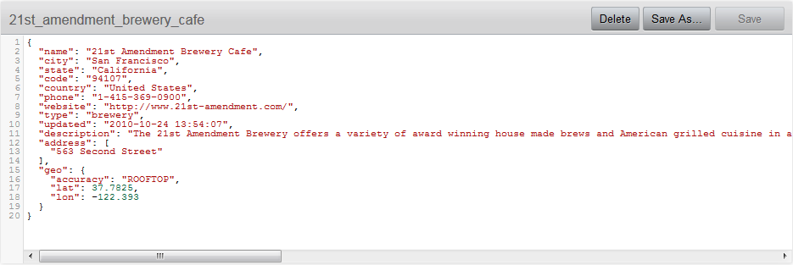Die Dokumente sind alle wie im Bild zu sehen aufgebaut

In diesem Beispiel gewählt wäre es ein JSON-File.

# Erläuterung der Indizierung und des Map/Reduce Vorgangs

Durch eine Abfrage wird automatisch eine View erstellt. In dieser kann man dann die such Ergebnisse sehen. Wenn diese such Abfrage öfter durchgeführt wird (Bsp. Auf google wird öfters nach youtube gesucht) so wird das Ganze in eine View gespeichert um dann eine sehr schnelle Abfrage zu liefern.